Instruction d’installation et d’utilisation de la serre automatisée
Du coté de l’ESP32 :

Instruction de test du code :
Pour utiliser le code il faut lancer l’IDE Arduino, aller dans « file » puis « preference » et entrer ce lien dans « Additional boards manager URLs : https://dl.espressif.com/dl/package_esp32_index.json
Une fois entré, il faut aller dans le Boards manager, tapez « esp32 » et téléchargez le board manager « esp32 » par Espressif Systems
il faut ensuite télécharger les différentes librairies dans le Library Manager :
AlPkc_opta par Arduino
Arduino RS485 par Arduino
Arduino_DebugUtils par Arduino
Arduino_Opta_Blueprint par Daniele
Arduino_SerialUpdater par Arduino
Adafruit Unified Sensor par Adafruit
ArduinoJson par Benoit Blanchon
Async TCP par ESP32Async
AsyncEspFsWebserver par Tolentino
DHT sensor library par Adafruit
ESPAsyncWebServer par Lacamera
Une fois toutes ces librairies installées, il ne reste plus qu’a brancher l’ESP, vérifier les branchements et le programme est téléversable depuis l’IDE Arduino.

Important :
Pensez a vérifier les branchements de votre serre avant de lancer le code, assurez vous bien du numéro de pin (voir documentation du pinout* ci dessous)
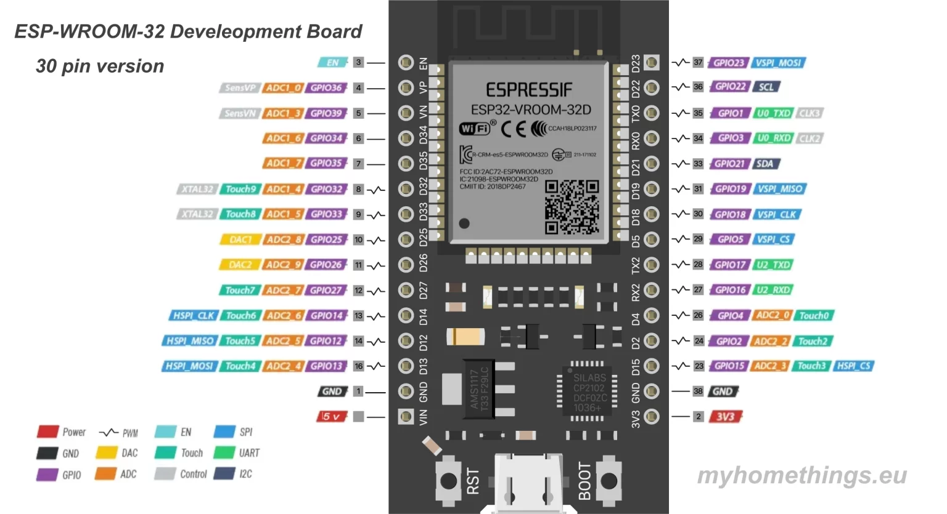
*voir ESP32_Pinout.png https://github.com/RaphaelTep/Serre_Archive

